Отчет о расходовании средств,
поступивших в порядке добровольных пожертвований по комплексу МАОУ «Гимназия «Логос» за январь 2024 года

ОСТАТОК НА 01.01.2024г | 105508,16
в том числе гимназия | 91634.38
в том числе ДО "Волхов" | 1244,99
в том числе ДО "Искорка" | 12628,79
ПОСТУПИЛО ЗА ПЕРИОД с 01.01.2024 по 31.01.2024 | 102200,00
в том числе гимназия | 31532.29
в том числе ДО "Волхов" | 0,00
в том числе ДО "Искорка" | 0,00
ИЗРАСХОДОВАНО 0,00

ОСТАТОК СРЕДСТВ НА СЧЕТЕ на 01.02.2024г. 137040.45 в том числе гимназия 123166.67 в том числе ДО «Волхов» 1244.99 в том числе ДО «Искорка» 12628,79
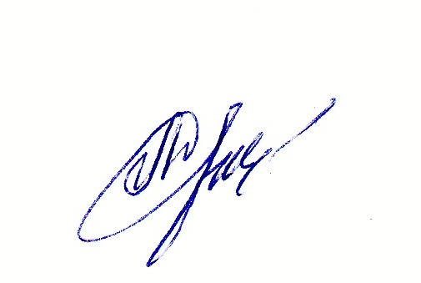
Директор
МАОУ «Гимназия «Логос»: Л.В.Дынькова

